OBJEDNÁVKA NOVÉHO VOZIDLA

Objednávka č. 243341/90002555 strana: 1/2
BUDOUCÍ KUPUJiCí BUDOUCÍ PRODÁVAJÍCÍ

Vodovody a kanalizace Břeclav, a. s. |  | BORS SERVIS s.r.o.  BORS SERVIS s.r.o.
Čechova 1300/23 |  | Bratislavská 2284/26
690 02 BŘECLAV |  | 690 02 Břeclav
IC: 49455168 DIČ: | CZ49455168 | IC: 06709508 | DIC: CZ06709508
Telefon: +420 519304611 |  | KS v Brné, oddil C, vložka 103837
Mobil: +420 |  | Telefon: +420 519 444 241
E-mail: info@vak-bv.cz |  | Fax: +420 519 444 203  Mobil: +420  E-mail:
Předmět budoucí kupní smlouvy a cena:

Model: BIGSTER 717 000.00Kč
Verze: Journey Hybrid 155
Barva: modrá Indigo 16 900.00Kč
VIN: Typ: osobní
Vybavení na přání:
Výbava na přání: Paket Parkování 1 12 500.00Kč
Paket Winter Plus 1 12 500.OOKč Dojezdová rezerva 1 5 OOO.OOKč Příslušenství: POŘADAČ 1 549.00Kč 908A KOBERCE INTERIE 1 1 689.00Kč poviná výbava a koberce 1 990.00Kč
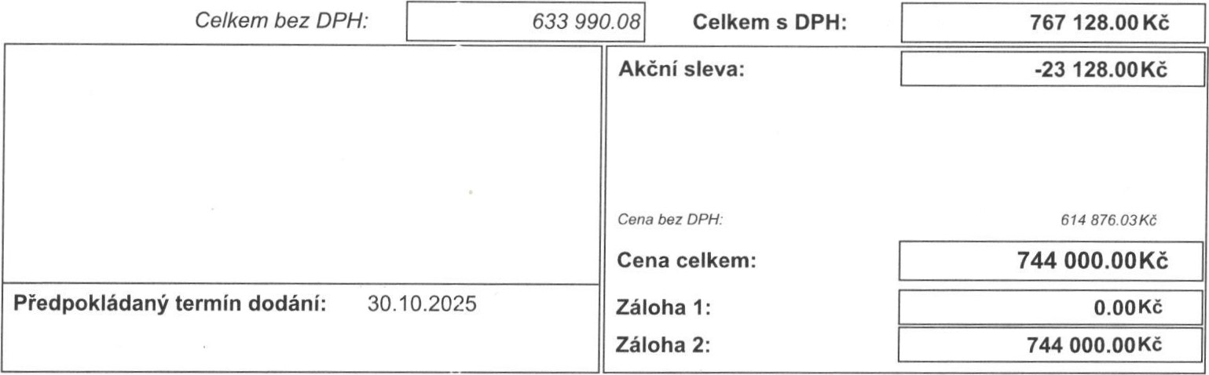
Budoucí Kupující se svým podpisem zavazuje uhradit zálohy na celou kupní cenu v souladu s touto budoucí kupní smlouvou a jejími smluvními podmínkami (dále jen Podmínky) a uzavřít s Budoucím Prodávajícím kupní smlouvu na nové vozidlo specifikované v této objednávce nejpozději do 10 pracovních dnů od obdržení výzvy Budoucího Prodávajícího k uzavření kupní smlouvy a převzetí vozidla.
Budoucí Prodávající zašle či sdělí Budoucímu Kupujícímu výzvu k uzavření kupní smlouvy telefonicky, osobně nebo písemně (emailem nebo dopisem) ve lhůtě předpokládaného dodání Vozidla dle Objednávky, nejpozději však ve lhůtě dvaceti čtyř týdnů od předpokládaného termínu dodání Vozidla uvedeného v Objednávce.
Celková cena s DPH bude Budoucím Kupujícím uhrazena postupné, a to následujícím způsobem:
- ke dni potvrzení Objednávky Budoucím Prodávajícím zaplatí Budoucí Kupující zálohu č. 1 ve výši dohodnuté oběma stranami, nejméně však ve výši 10 % celkové ceny s DPH,
- do IO pracovních dnů od obdržení výzvy Budoucího Prodávajícího avšak před podpisem Kupní smlouvy zaplatí Budoucí Kupující zálohu č.2 ve výši zbývající části celkové ceny s DPH (případně upravené dle Podmínek).
V případě nesplnění povinnosti Budoucího Kupujícího dle bodu b) má Budoucí Prodávající nárok na zaplacení smluvní pokuty ve výši rovnající se záloze 1 s tím, že Budoucí Kupující souhlasí, že tato záloha se započte na nárok Budoucího Prodávajícího na smluvní pokutu dle tohoto bodu. Vedle smluvní pokuty je Budoucí Prodávající oprávněn požadovat rovněž náhradu škody způsobené porušením povinnosti ze strany Budoucího Kupujícího, ve výši přesahující uvedenou smluvní pokutu.
V případě financování prostřednictvím úvěru nebo finančního leasingu se záloha č.2 považuje za uhrazenou potvrzením poskytnutí úvěru nebo finančního leasingu financující společnosti.
Smluvní podmínky a záruční podmínky DACIA jsou uvedeny na druhé straně a tvoří nedílnou součástí této budoucí kupní smlouvy.

OBJEDNÁVKA NOVÉHO VOZIDLA

Objednávka č. 243341/90002555 strana: 2/2
Poznámka:
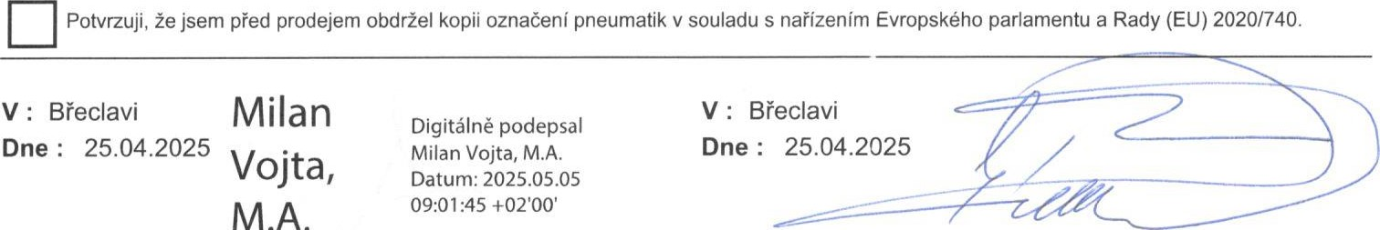
M.A.
Podpis budoucího kupujícího Vodovody a kanalizace Břec Podpis budoucího prodávajícího Polák Josef
Ochrana vašich osobních údajů je pro nás velmi důležitá, proto vynakládáme veškerou náležitou péči, aby vaše osobní údaje byly bezpečně zpracov
Tento (bkument by' vytištěn ekonomôýrn *'formaen'm systé'nern Klient. subsystémem AutoSaIon verze 6.01 ,47 dne 28,04 2025 15:33
AR App ke sta*eni


690 02 Břeclav
RENAULT
s.r.o.
51 g 444 241 (Ý)

